ปฏิบัติการที่ 9 เรื่องตัวแปรโครงสร้าง (Structure)
รายวิชา สธ113 การออกแบบโปรแกรมทางธุรกิจเบื้องต้น
สาขาวิชาระบบสารสนเทศทางธุรกิจ ม.แม่โจ้-แพร่ เฉลิมพระเกียรติ

วัตถุประสงค์: นักศึกษาเข้าใจหลักการทำงานของตัวแปรโครงสร้าง และสามารถใช้ตัวแปรโครงสร้างเพื่อแก้ไขปัญหาด้านการเขียนโปรแกรมได้อย่างเหมาะสมได้
คำสั่งเบื้องต้น:
a) ให้นักศึกษาสร้างโปรเจ็คจากโปรแกรม Visual Studio ใหม่โดยตั้งชื่อว่า BS113_Lab09_รหัสนศ. แล้วสร้างไฟล์ย่อยตามคำอธิบายในข้อย่อยต่างๆ และในการเขียนโปรแกรมในแต่ละข้อย่อยให้นักศึกษาใส่ Documentary ลงไปบริเวณส่วนหัวของโปรแกรมด้วย ดังตัวอย่างของ Documentary แสดงเอาไว้ในรูปที่ 1 (จะใช้ภาษาไทยหรือภาษาอังกฤษก็ได้)
b) เมื่อตอบคำถามเสร็จเรียบร้อยแล้ว ให้เซฟไฟล์เอกสารนี้ (BS113 Lab09 Structure.docx) โดยใช้ชื่อว่า BS113_Lab09_รหัสนศ.docx เช่นเดียวกับโปรเจ็คภาษาซีในข้อ a)
c) เมื่อทำงานเสร็จเรียบร้อยแล้วให้ทำการสร้างโฟลเดอร์โดยใช้ชื่อว่า BS113_Lab09_รหัสนศ แล้วเก็บโปรเจ็คในข้อ a) และไฟล์เอกสารจากข้อ b) เอาไว้ภายในโฟลเดอร์นี้
d) ทำการแชร์โฟลเดอร์ในข้อ c) ด้วย Google Drive มายังอีเมล์ apipong.ping@gmail.com
e) ยึดถือปฏิบัติเช่นนี้ทุก ๆ การปฏิบัติการ หากมีการแก้ไขประการใด อาจารย์ผู้สอนจะแจ้งให้ทราบ
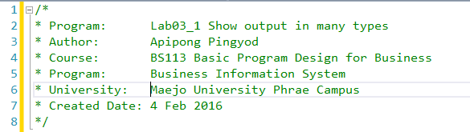
รูปที่ 1 ตัวอย่าง Documentary

1) ให้นักศึกษาทำการเขียนโปรแกรม Lab09_1.cpp ดังรูปที่ 2 ซึ่งเป็นโปรแกรมการใช้ตัวแปรโครงสร้างอย่างง่าย โดยรับข้อมูลทุกตัวเข้าทางคีย์บอร์ด และแสดงผลออกทางจอภาพ
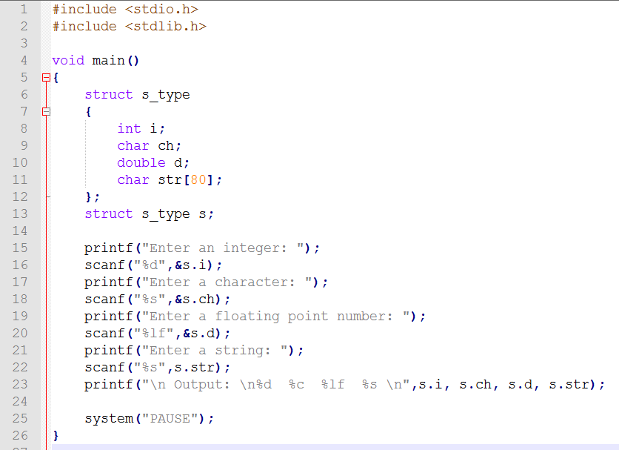
รูปที่ 2 โปรแกรม Lab09_1.cpp

Output (ใช้การ Capture หน้า output มาใส่)

2) ให้นักศึกษาทำการเขียนโปรแกรม Lab09_2.cpp ซึ่งเป็นโปรแกรมที่เก็บข้อมูลของนักศึกษาจำนวน 5 คนมาจากผู้ใช้โดยผ่านทางคีย์บอร์ด ซึ่งข้อมูลของนักเรียนประกอบไปด้วย เลขประจำตัว (id), ชื่อ (name) และ คะแนน (score)
โดยมีฟังก์ชั่นสำหรับรับข้อมูลและแสดงผลข้อมูล แต่ในโปรแกรมนี้ยังขาดฟังก์ชั่นคำนวณหาค่าเฉลี่ยของคะแนนอยู่ ให้นักศึกษาเพิ่มเติมฟังก์ชั่นหาค่าเฉลี่ย calc_avg() ให้ครบถ้วนสมบูรณ์
Source code ของแต่ละฟังก์ชั่น ดังรูปที่
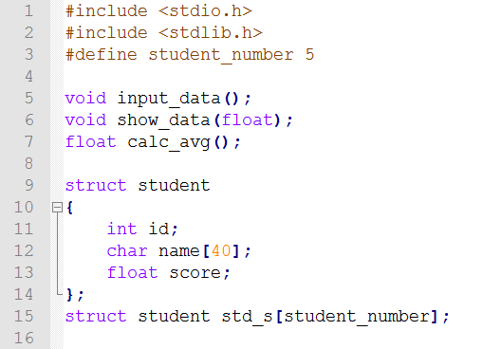
รูปที่ 3 การประกาศ Preprocessor, Function Prototype และ Structure

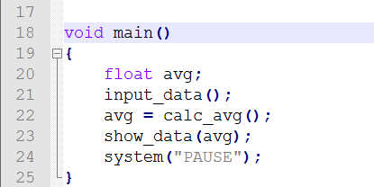
รูปที่ 4 ฟังก์ชัน main( )

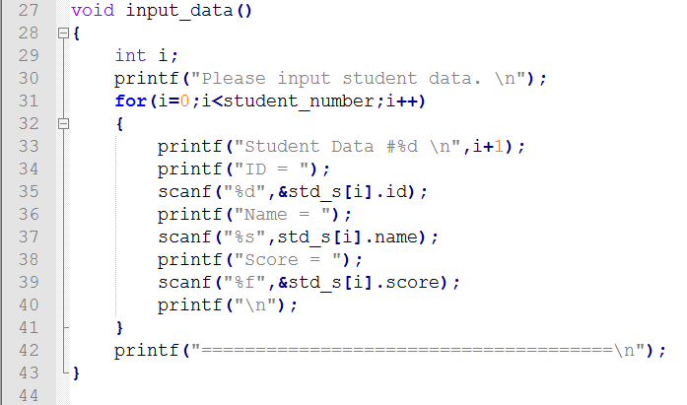
รูปที่ 5 ฟังก์ชัน input_data( )

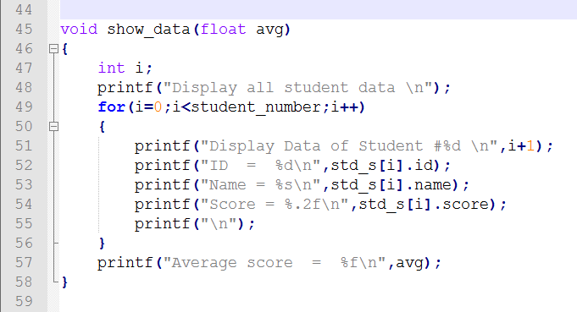
รูปที่ 6 ฟังก์ชั่น show_data( )

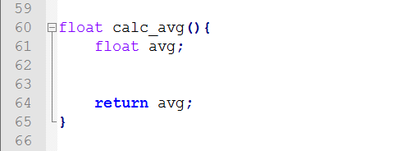
รูปที่ 7 ฟังก์ชั่น calc_avg( ) ที่ยังว่างเปล่าอยู่

จงเติมโปรแกรมส่วนที่ขาดหายไปพร้อมจับภาพโปรแกรมและ Output ของโปรแกรม
บันทึกโปรแกรม Lab09_2.cpp (เฉพาะฟังก์ชัน calc_avg( ) )

กำหนด Input ดังต่อไปนี้
ID | Name | Score
255901 | Somchai | 66.75
255902 | Wichit | 80.50
255903 | Somjai | 44.90
255904 | Somjit | 95.50
255905 | Yongyut | 75.50

Outputโปรแกรม Lab09_2.cpp (ใช้การ Capture หน้า output มาใส่)

3) สร้างโปรแกรม Lab09_3.cpp โดยพัฒนาต่อจากโปรแกรม Lab09_2.cpp ให้นักศึกษาเพิ่มเติมฟังก์ชันเพื่อใช้ในการตัดเกรดของนักศึกษาแต่ละคน (กำหนดให้ใช้ชื่อฟังก์ชัน grading ( ) ) โดยให้เก็บเกรดที่ตัดแล้วไว้ใน Structure ของนักศึกษาแต่ละคน และแจ้งเกรดของนักศึกษาแต่ละคนผ่านทางฟังก์ชัน show_data( )
(Hint: สร้างตัวแปร char grade เพิ่มขึ้นมาใน struct student)
โดยกำหนดช่วงคะแนนของเกรดดังนี้
ช่วงคะแนน | เกรด
0 - 39 | F
40 – 49 | D
50 – 69 | C
70 – 79 | B
80 – 100 | A

บันทึกโปรแกรม Lab09_3.cpp (เฉพาะฟังก์ชัน grading( ) )

Output โปรแกรม Lab09_3.cpp (ใช้อินพุตเดียวกับข้อ 2)

